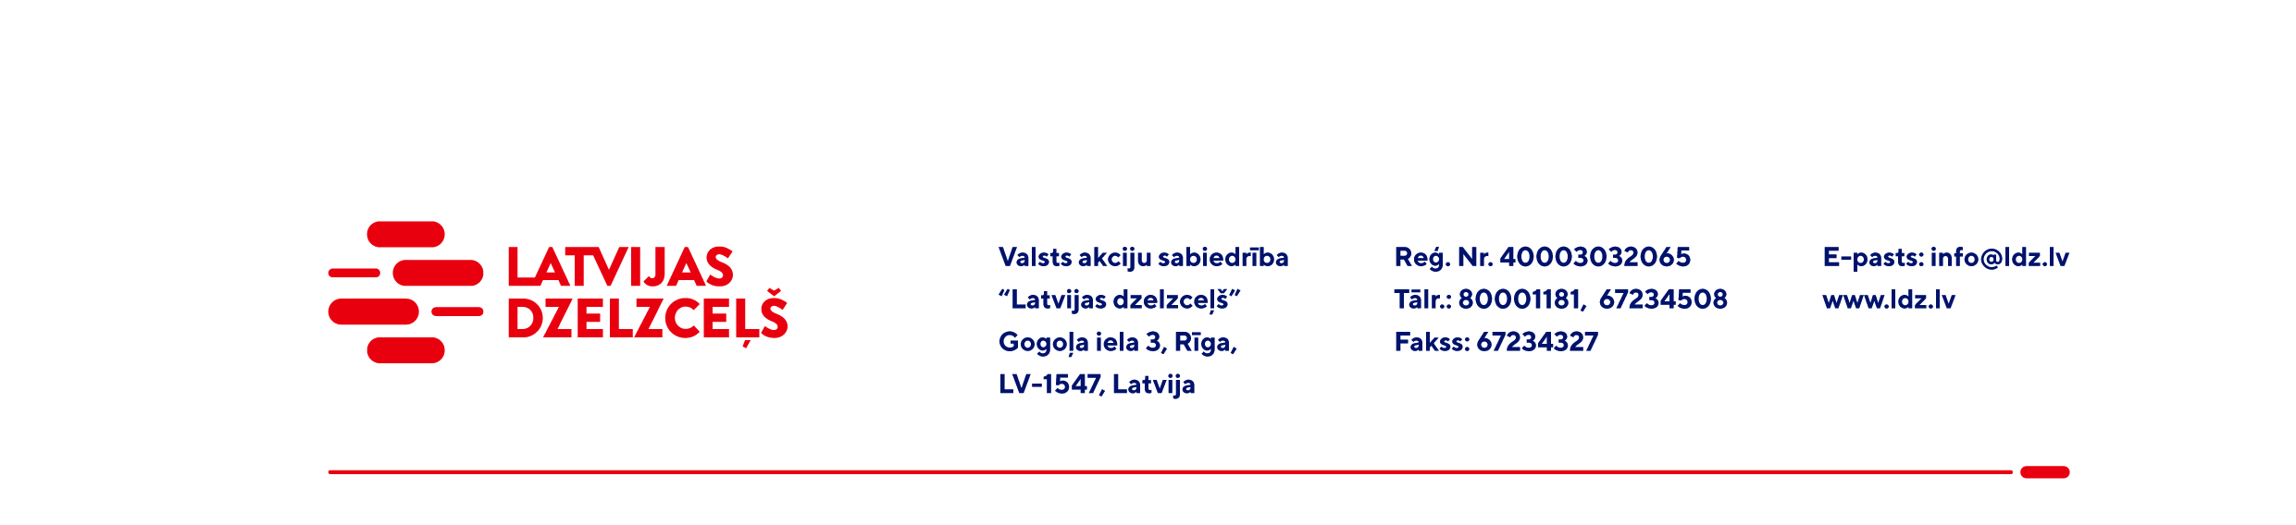

UZAICINĀJUMS KOMERCPIEDĀVĀJUMA IESNIEGŠANAI TIRGUS IZPĒTEI

VAS “Latvijas dzelzceļš” Sliežu ceļu pārvalde veic tirgus izpēti: “Benzīna motora krūmgrieža iegāde” (turpmāk – tirgus izpēte).
Tirgus izpētes priekšmets un apjoms: Benzīna motora krūmgrieža (8 gab.) iegāde (turpmāk – prece).
Preču piegādes – iegādes vieta: Rīga.

Preces piegādes termiņš: līdz 2022.gada 20.decembrim (ieskaitot).
Samaksas nosacījumi: apmaksa tiek veikta 60 kalendāra dienu laikā no preces pieņemšanas dokumenta parakstīšanas dienas, bet ne mazāk kā 30 (trīsdesmit) kalendāra dienas (norādīt piedāvāto apmaksas termiņu).
Garantijas termiņš: ne mazāk kā 2 (divi) gadi.
Lūdzam Jūs līdz 2022.gada 26.oktobrim iesniegt komercpiedāvājumu ar paraksttiesīgās personas parakstu VAS “Latvijas dzelzceļš” Sliežu ceļu pārvaldei, Torņakalna ielā 16, Rīgā, LV-1005 vai elektroniskā veidā (parakstītu un ieskenētu kopijas formā vai parakstītu ar drošu elektronisko parakstu), nosūtot uz e-pastu: scp@ldz.lv.
Kontaktpersona – tālr. 29531878

Pielikumā: Komercpiedāvājums /forma/.

